监理日志（施工安全.施工质量）
日期： 2023年 12 月 12日 天气：阴
星期、二 气温： 0— 7℃
工程名称：轩凯生物科技(滁州)有限公司2.248MW分布式光伏发电项目
监 理 工 作 情 况 | - 旁站成品库屋面组件吊装作业。  - 巡查成品库屋面组件安；直流电缆敷设；桥架安装及逆变器安装施工。  - 检查支架夹具组装。  - 巡查发酵车间屋面支架导轨安装。
施 工 情 况 | 施工单位 | 施工内容及进度
 | 山东博达电力工程有限公司 | 今天巡查共有17人。  - 成品库屋面组件安装7人，已安装完成70%。  - 成品库屋面直流电缆敷设.桥架安装及逆变器安装5人，直流电缆敷设完成85%；桥架安装完成20%；逆变器安装完成50%。  - 发酵车间屋面支架导轨安装2人，已完成100%。  - 支架夹具组装3人。
其 他 事 项 | 现场作业人员仍不能能满足现场施工进度要求，已要求EPC 单位协调尽快增加作业人员。
本日现场监理工作人员 |  | 郭俊兴
记录人：郭俊兴 |  | 总监理工程师/总监理工程师代表（签字）：
工程现场照片：

文字  描述 | 成品库屋面组件吊装 | 成品库屋面组件吊装
照片 | 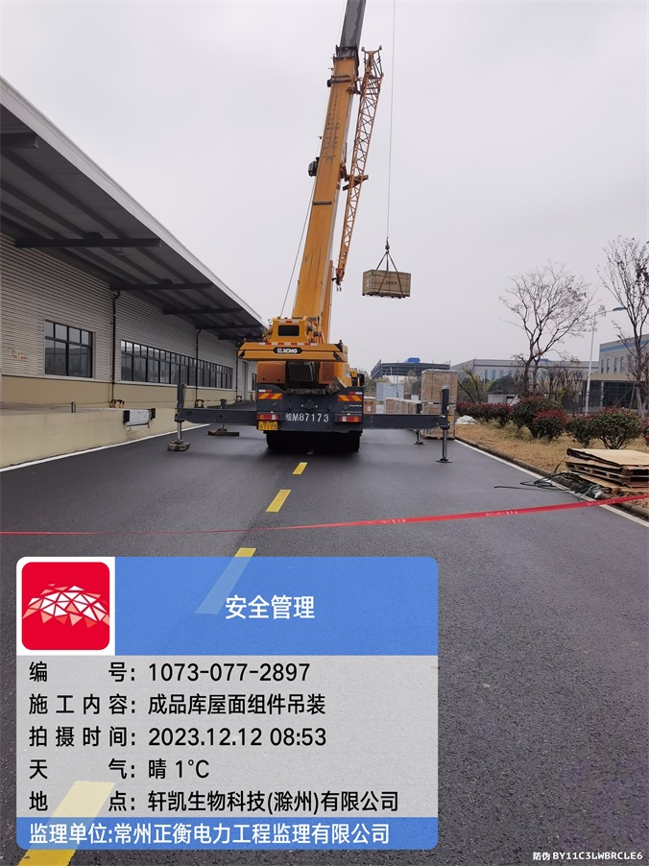 | 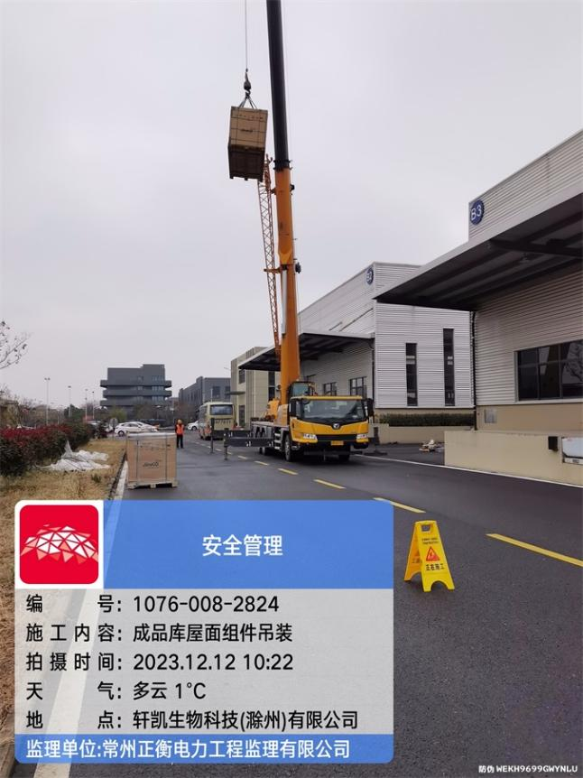
文字  描述 | 成品库屋面组件安装 | 成品库屋面组件安装
照片 | 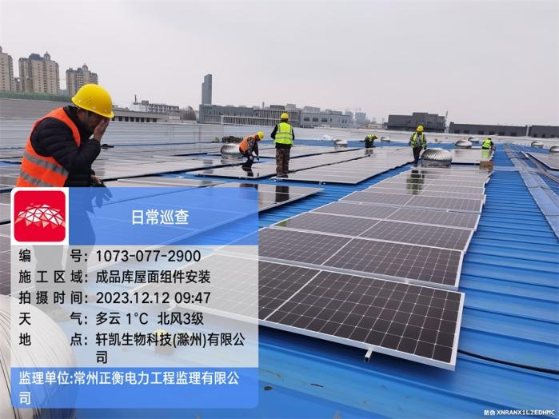 | 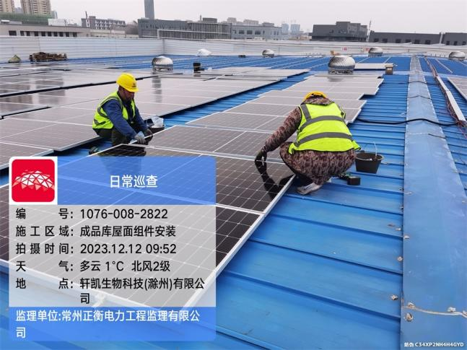
文字  描述 | 成品库屋面逆变器安装 | 成品库屋面逆变器安装
照片 | 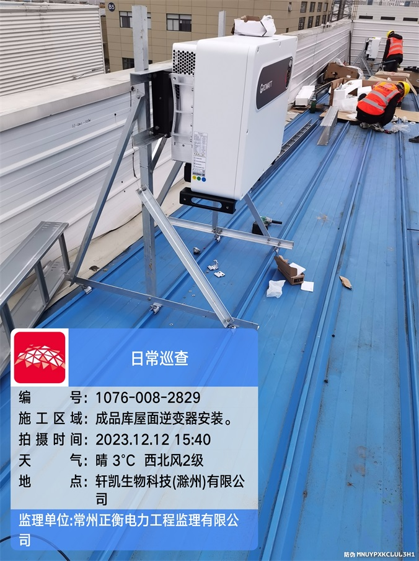 | 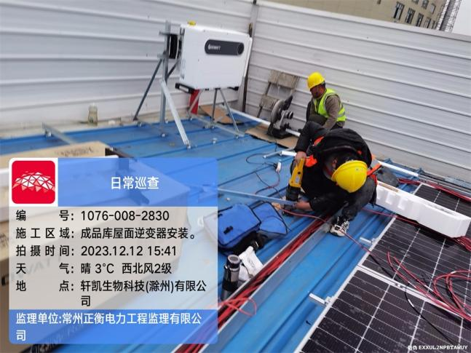
文字  描述 | 发酵车间支架导轨安装 | 支架夹具组装
照片 | 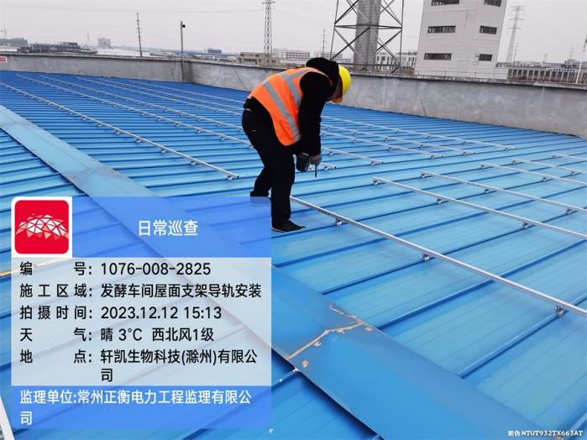 | 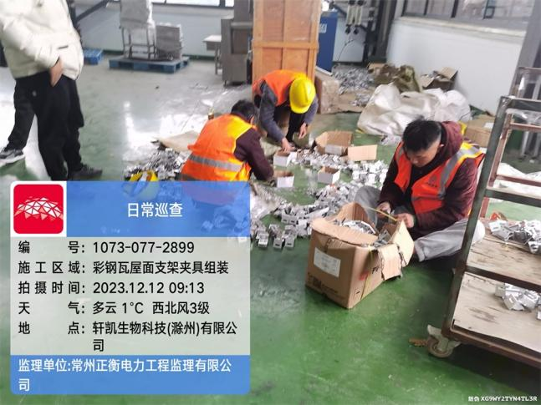
文字
描述
照片
文字
描述
照片

